Студент: Стрыгин Д.Д.
Группа: М8О-206Б
Номер по списку: 25

Тема: Знакомство с языком МИКРОЛИСП.
Отображение программ из МИКРОЛИСПа в С++.

Лабораторная работа N1
Вариант: 31.12.2021

Распечатка файла zeller.cpp
#include "mlisp.h"

double day__of__week();
double zeller(double d, double m, double y, double c);
double neg__to__pos(double d);
double birthday(double dw);
extern double dd;
extern double mm;
extern double yyyy;

double day__of__week(){
return zeller (dd, (mm < 3. ? mm + 10. : mm - 2.)
, (remainder ((mm < 3 ? yyyy - 1. : yyyy), 100.))
, (quotient ((mm < 3 ? yyyy -1 : yyyy), 100.)));
}
double zeller(double d, double m, double y, double c){
return neg__to__pos (remainder ((d + y
+ quotient ((26.*m - 2.), 10.)
+ quotient(y, 4.)
+ quotient(c, 4.)
+ (2.*(-c))), 7.));
}

double neg__to__pos(double d){
return (d < 0. ? d + 7.
: true ? d
: _infinity
);
}
double birthday(double dw){
display("Your were born on ");
display(dw == 1. ? "Monday "
: dw == 2. ? "Tuesday "
: dw == 3. ? "Wednesday "
: dw == 4. ? "Thursday "
: dw == 5. ? "Friday "
: dw == 6. ? "Saturday "
: "Sunday ");
display(dd);
display(".");
display(mm);
display(".");
return yyyy;
}

double dd = 28.;
double mm = 04.;
double yyyy = 2002.;

int main(){
display(birthday (day__of__week()));
newline();
std::cin.get();
return 0;
}

Скриншот запуска в C++(белый шрифт на
ЯРКОМ ЧЕРНОМ фоне)
>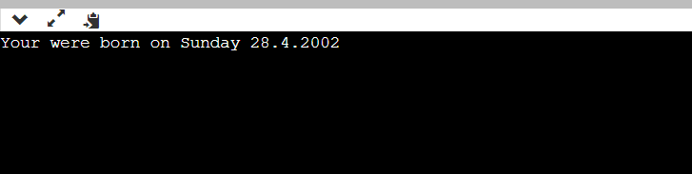

Скриншот запуска в DrRacket
>